Assignment 1 for Introduction to Life Sciences
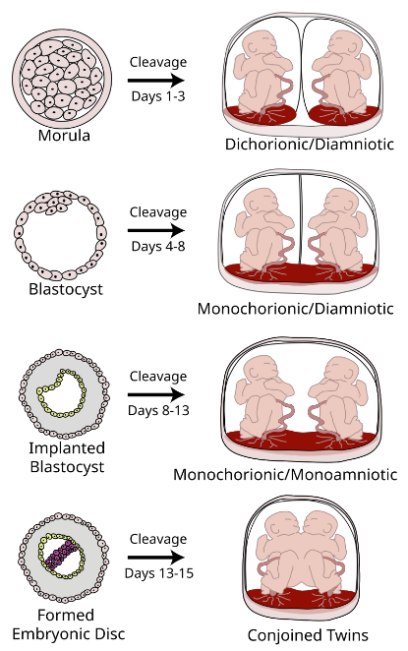
- 受精卵的发育过程中发生了什么：
  - Day1：形成受精卵
  - Day1.5：开始卵裂
  - Day3：形成桑葚胚
  - Day4：进入子宫腔，形成囊胚
  - Day6：透明带消失，开始着床
  - Day11：形成晚期囊胚
如上图所示：a) 若受精卵在发育为桑葚胚时截断，则得到双绒毛膜双羊膜双胞胎；b) 若受精卵在开始发育为囊胚时截断，则得到单绒毛膜双羊膜双胞胎；c) 若受精卵在发育为未着床的囊胚时截断，则得到单绒毛膜单羊膜的双胞胎；d) 若受精卵变为已着床的囊胚后截断，则得到连体婴。也因此，连体婴通常在受精后的第十三天发生囊胚分裂。
为什么这之前的截断就不会导致连体？因为着床后分化加速，细胞的全能性衰退为多能性，没有任何一个或一小群单一的细胞能发育为一个完整的婴儿了。由于分离不彻底，并且发育程序已经启动，这两个发育中的胚胎会在某些身体部位共享一些细胞、组织或器官。它们会试图长成两个独立的个体，但在分离不彻底的地方会连接在一起，从而形成连体婴。

  - 非侵入性观察：用显微镜观察第一次出现明显细胞分化的时间点，即得到细胞命运决定的最晚时间点
  - 实验：
    - 向不同时期的单个细胞内注射荧光团，发育为成体后观察荧光分布位置。如果全身分布说明分裂时尚未决定命运；如果部分分布说明分裂时已经决定了命运。
    - 在发育的不同阶段，将单个细胞从胚胎中分离出来并培养。如果分离的细胞在培养中能自主分化成其原本命运的细胞类型说明命运已决定。如果分离的细胞无法分化或随机分化说明命运未决定，其发育依赖于胚胎提供的信号。
    - 检测各时期细胞中是否出现细胞类型特异的分子

  - 在这项实验之前，已有研究表明果蝇的胚胎发育过程中段数和极性是由特定的基因控制的。尤其是在果蝇胚胎发育的初期，段数（segment number）和极性（polarity）的形成受多个基因的影响。然而，虽然已有一些对这些基因的了解，很多关键基因和它们具体的作用机制仍不明确。
  - 筛选过程中确实发现了母体效应突变。这些突变可以掩盖住一部分纯合致死。

